**Come prepararsi per la COLONSCOPIA?**

La colonscopia ci consente di esaminare l’ultimo tratto dell’intestino (il colon e l’ileo terminale) con una sonda che viene introdotta attraverso l’ano e che, grazie ad una piccola telecamera applicata alla sua estremità, riproduce le immagini interne su uno schermo televisivo. L’esame consente di diagnosticare le malattie del colon (tumori, polipi, diverticoli, malattie infiammatorie, lesioni ischemiche e vascolari, etc), di prelevare tessuto per l’esame istologico (biopsia), di procedere operativamente ove sia indicato (asportazione di polipi, dilatazione di restringimenti, interruzione di sanguinamenti, etc).

Per la esecuzione della colonscopia è necessario esser accompagnati, in quanto la procedura viene abitualmente eseguita in sedazione. La somministrazione di farmaci sedativi non permette che il paziente lasci il servizio di endoscopia senza accompagnatore e non permette al paziente di guidare per tutta la giornata dell’esame.

Una corretta preparazione alla colonscopia è fondamentale per una buona riuscita dell’esame. Se il suo intestino non è adeguatamente pulito:

* l’esame è meno accurato e vi è il rischio di non identificare eventuali anomalie
* l’esame risulta più lungo e complesso
* esiste la possibilità di dover ripetere la procedura e la preparazione

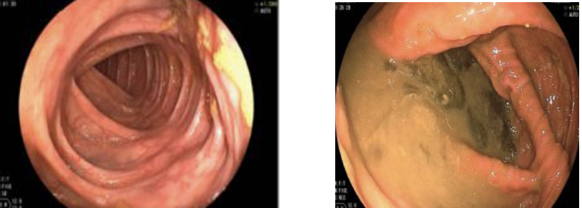

Preparazione ADEGUATA Preparazione NON ADEGUATA

Per questo motivo è fondamentale che segua le istruzioni per la preparazione intestinale, che prevede una dieta e l’assunzione di farmaci lassativi per la pulizia dell’esame, come qui di seguito dettagliato:

**INDICAZIONI PER LA DIETA:** Nei 3 giorni precedenti la colonscopia, si consiglia una dieta povera di fibre, evitando di consumare verdura, legumi e prodotti integrali (è permessa l’assunzione di pane, pasta, carne, pesce, formaggi, uova, frutta in modica quantità). E’ inoltre importante evitare tutti gli alimenti che contengono semi (es. uva, Kiwi, etc...). È importante assumere almeno 1.5 – 2 litri di acqua al giorno.

Il giorno prima dell’esame, seguire il seguente programma:

* COLAZIONE STANDARD: normale (sono permessi: caffè, thè, latte, yogurt, fette biscottate, biscotti, marmellata, miele)
* PRANZO LEGGERO: dieta a basso contenuto di fibre (sono permessi brodo, pastina, pasta o riso in bianco, petto di pollo o pesce bianco, yogurt)
* CENA con solo LIQUIDI: dieta idrica con liquidi “chiari” (brodo vegetale, thè zuccherato, camomilla, tisane).
* Il giorno dell’esame, stare a DIGIUNO; non è permessa la colazione; è possibile l’assunzione di liquidi “chiari" fino a due ore prima dell’ora di programmazione dell’esame

**COME ASSUMERE LA PREPARAZIONE:** Sono indicate due possibili preparazioni, entrambe a “basso volume”, che il paziente ha possibilità di scegliere:

1. Preparazione a base di **PLENVU**

Plenvu contiene una fonte di fenilalanina che può essere dannosa per le persone affette da f**enilchetonuria**. Contiene inoltre ascorbato che può essere dannoso per le persone con carenza di glucosio-6-fosfato deidrogenasi (**favismo**).

1. Preparazione a base di **CLENSIA**

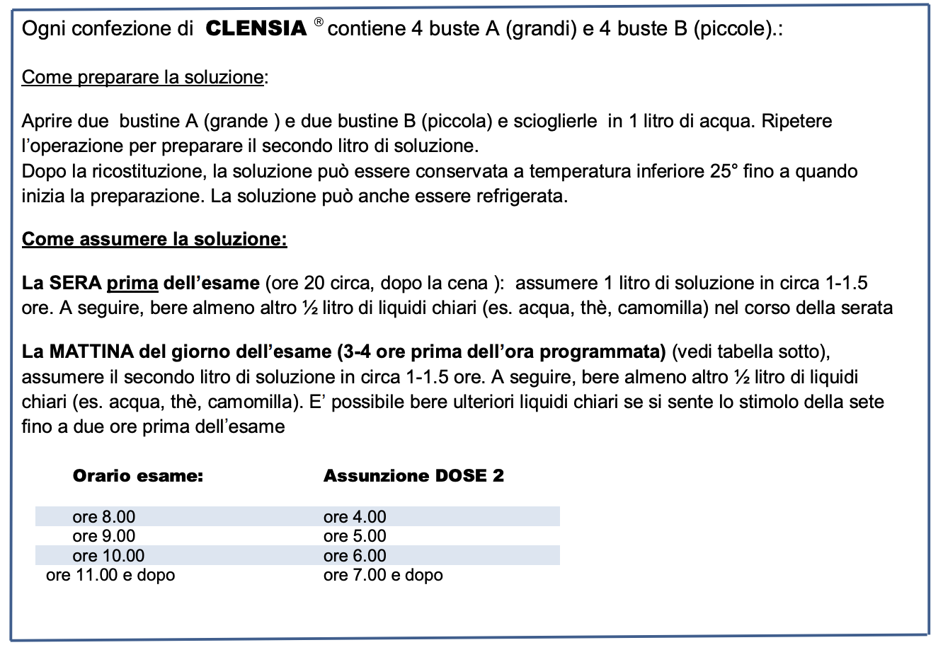

**COME GESTIRE LE TERAPIE ABITUALI:** I farmaci possono essere regolarmente assunti agli orari usuali, fino a due ore prima dell’esame. I pazienti diabetici è opportuno controllino il giorno dell’esame i valori glicemici prima della somministrazione della insulina o degli antidiabetici orali, potendo la glicemia subire variazioni in relazione alle modificazioni dietetiche.

I pazienti che assumono aspirina possono proseguire il trattamento, senza una sua interruzione preventiva

Consulti il Centro di Endoscopia, oppure il centro di terapia anticoagulante (centro TAO) o il proprio gastroenterologo, almeno 10 giorni prima dell’esame, in caso assuma i seguenti farmaci antiaggreganti o anticoagulanti:

* Clopidogrel, Ticlopidina, Plavix®, Tiklid®, Brilique®, Efient®
* Coumadin®, Sintrom®
* Pradaxa®, Lixiana®, Eliquis®, Xarelto®